Dragi učenici,
Vaši zadaci iz informatike, za ponedjeljak 13.12.2021. su:
- Udžbenik, stranica 38., zadaci 4. i 5.
Ovi zadaci su također dosta teški, ne očekujem da sve točno riješite nego samo da pokušate riješiti, pa ćemo slijedeći sat proći svaki zadatak, sve dobro razjasniti i zajednički pokušati doći do točnih rješenja.
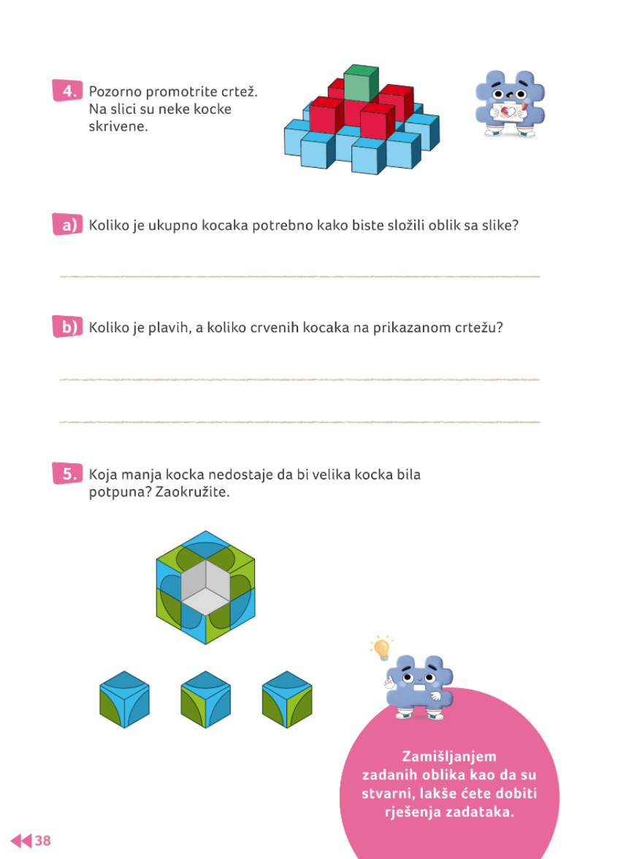

Srdačan pozdrav,
Učitelj Darko

